РОССИЙСКАЯ ФЕДЕРАЦИЯ
БЕЛГОРОДСКАЯ ОБЛАСТЬ
 | 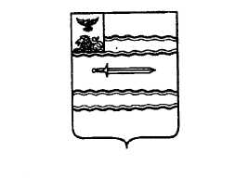
МУНИЦИПАЛЬНЫЙ СОВЕТ ПРОХОРОВСКОГО РАЙОНА
Пятидесятое заседание |  | РЕШЕНИЕ | Третьего созыва
17 января 2023 года |  |  | № 603

Об утверждении ликвидационного баланса избирательной комиссии муниципального района «Прохоровский район»

В соответствии с пунктом 6 статьи 63 Гражданского кодекса Российской Федерации, решением Муниципального совета Прохоровского района от 27 сентября 2022 года № 569 «О ликвидации юридического лица «Избирательная комиссия муниципального района «Прохоровский район» Муниципальный совет Прохоровского района решил:
- Утвердить ликвидационный баланс избирательной комиссии муниципального района «Прохоровский район» (прилагается).
- Опубликовать настоящее решение в районной газете «Истоки» и разместить на официальном сайте органов местного самоуправления Прохоровского района в сети Интернет https://proxorovka-r31.gosweb.gosuslugi.ru/.
- Настоящее решение вступает в силу со дня его принятия.
- Контроль за исполнением настоящего решения возложить на постоянную комиссию по бюджету, муниципальной собственности, налогам и экономической политике (В.Ю. Бузанаков).

Председатель Муниципального
совета Прохоровского района О.А. Пономарёва

